Глава 24. Наблюдател (Observer)
Автор
Цветан Василев
В тази тема
В настоящата глава ще разгледаме шаблона "Наблюдател" (Observer), който се прилага в случаите, когато имаме две страни, като едната страна е зависима от другата. Ще опишем реален проблем, за решаването на който ще приложим идеята на шаблона. След това ще разучим неговата структура и участници, ще дискутираме силните и слабите му страни, ще покажем по-важните особености, свързани с неговата имплементация. В края на главата, за да видим как работи шаблонът в действие, ще разгледаме три примера, всеки от които ще покаже различни особености при реализацията му.
Обектен, Поведенчески
Цел на шаблона
Определя връзката "едно-към-много" между обекти. Когато един обект промени своето състояние, всички зависими от него обекти биват известени автоматично и могат да предприемат необходими действия.
Други наименования
"Издател-Абонат" (Publih-Subscribe), "Слушател" (Listener), "Зависим" (Dependents)
Проблем
При изграждане информационната система на един университет е възложено да се направи програма, която улеснява комуникацията между преподаватели и студенти във всеки провеждан курс.
Идеята на това приложение е да даде възможност на произволен участник в курса да получава съобщения от и да изпраща съобщения на останалите членове на групата. Едно от изискванията на проекта е да се поддържат различни канали за известия, например имейл, SMS, гласово съобщение и прочее), като по този начин потребители да могат да обменят информация посредством различни устройства.
Нека в системата имаме два типа участници:
- потребител, който се е регистрирал да получава известия за провеждания курс;
- пощенски списък на курса.
Когато постъпи ново съобщение, статусът на пощенския списък се променя - той вече е пълен, и съответно известява всички участници, които са се абонирали за него.
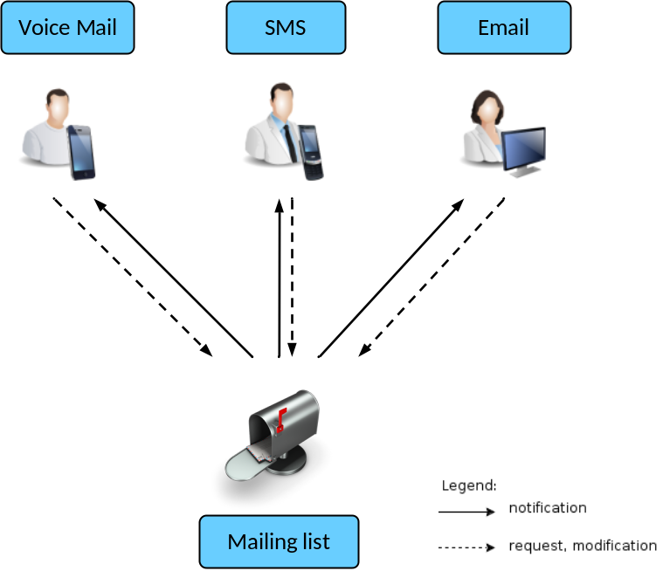
По задание, потребителите могат да ползват различни устройства, като например компютър с инсталиран на него имейл клиент, или мобилен телефон, през който се обменят SMS съобщения. Затова информацията, изпратена от пощенския списък, ще бъде представена по различен начин, в зависимост от конкретното потребителско устройство. Отделните устройства (компютър, мобилен телефон), които се свързват към пощенския списък, са независими и не знаят едно за друго. В същото време, те са в постоянна връзка помежду си, защото когато един участник изпрати имейл от електронната си поща, абониран потребител с мобилен телефон веднага получава SMS съобщение.
След анализ на поведението на участниците в системата, откриваме следните две ключови закономерности:
- потребителите, които са се абонирали, са зависими от пощенския списък на курса. При всяка промяна в пощенския списък (постъпване на съобщение), те трябва да бъдат известени;
- броят и типът на потребителите е неограничен. Пощенският списък не се интересува от това на кого ще бъде изпратено съобщение. Могат да се записват произволен брой участници, които да ползват каквото устройство пожелаят за получаване на съобщения.
За реализирането на подобен тип системи е подходящо да използваме шаблона "Наблюдател". При този шаблон имаме два типа участници - набладаван обект, още субект (observable object, subject) и наблюдател (observer). В класическия вариант, имаме един наблюдаван обект и няколко наблюдатели, които са зависими от него. Когато състоянието на наблюдавания обект се промени, той известява всички свои наблюдатели за промяната. След като един наблюдател получи известие, той разпитва наблюдавания обект какво се е променило и извлича нужната му информация.
Шаблонът "Наблюдател" е идеално решение на разглеждания проблем. Наблюдаваният обект ще бъде пощенският списък на курса, а записалите се участници ще разглеждаме като наблюдатели, които постоянно следят статуса на пощенския списък. Когато постъпи ново съобщение в списъка (наблюдавания обект) и неговият статус се промени, той ще извести всички абонирани за него участници (наблюдатели). В резултат на полученото известие, всеки участник (наблюдател) ще изпрати молба до пощенския списък (наблюдавания обект) да му бъде предоставено новото съобщение.
Този тип връзки е известен като модела "издател-абонат" (publish-subscribe). Наблюдаваният обект играе ролята на издател на съобщения. От друга страна, наблюдателите представляват абонати, които са се записали да получават тези съобщения. Издателят не се интересува от това кои са неговите абонати - той разпраща съобщения на всеки, който се е абонирал.
Приложимост
Шаблонът се използва в някоя от следните ситуации:
- когато имаме две страни, като едната страна зависи от другата;
- промяна на един обект изисква промяна и на други обекти;
- един обект трябва да може да известява други обекти.
Обектът, който променя/известява зависимите от него обекти, не се интересува колко и кои са те. Така се постига слаба свързаност на двете страни (loose coupling) — те са независими една от друга, имат ясно определени отговорности, лесно могат да бъдат променяни и преизползвани.
Структура
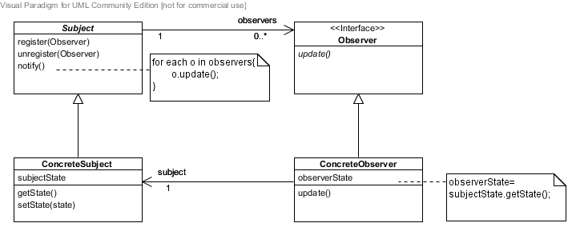
Описание
В тази секция ще разгледаме участниците в шаблона, както и начина, по който те си взаимодействат.
Участници
В следния списък са изброени участниците в шаблона, като накракто са посочени отговорностите на всеки от тях:
- Наблюдаван обект (subject, observable)
  - знае своите наблюдатели;
  - дефинира интерфейс за регистриране, известяване и отписване на наблюдатели.
- Наблюдател (observer)
  - дефинира интерфейс за обновяване на обекти, които искат да бъдат известени при промяна състоянието на наблюдавания обект.
- Конкретен наблюдаван обект (concrete subject)
  - пази своето състояние (или само онази част от състоянието си, от която наблюдателите се интересуват);
  - изпраща известие на своите наблюдатели, когато настъпи промяна в състоянието му;
- Конкретен наблюдател (concrete observer)
  - пази референция към конкретен наблюдаван обект (concrete subject обект);
  - пази свое състояние, като се стреми то винаги да бъде съгласувано със състоянието на наблюдавания обект;
  - имплементира протокола за обновяване, дефиниран в наблюдателя (observer).
Двата участника - наблюдаван обект (subject) и наблюдател (observer), при реализация се представят най-често като абстрактен клас или интерфейс. Така се въвежда ниво на абстракция, където декларираме базовите функционалности (операции), които очакваме всеки от тях да изпълнява. След това може да създадем произволен брой конкретни имплементации.
Взаимодействия
Има три операции, които наблюдаваният обект извършва върху наблюдателите — регистриране, известяване, отписване.
При операциите регистриране и отписване, наблюдателят е активната страна. Той е заинтересован да се регистрира или отпише като слушател на субекта. При операцията по известяване е обратно - наблюдаваният обект е отговорен да извести своите наблюдатели за настъпила промяна в състоянието си. Нека разгледаме по-детайлно всяка една от операциите.
Регистриране
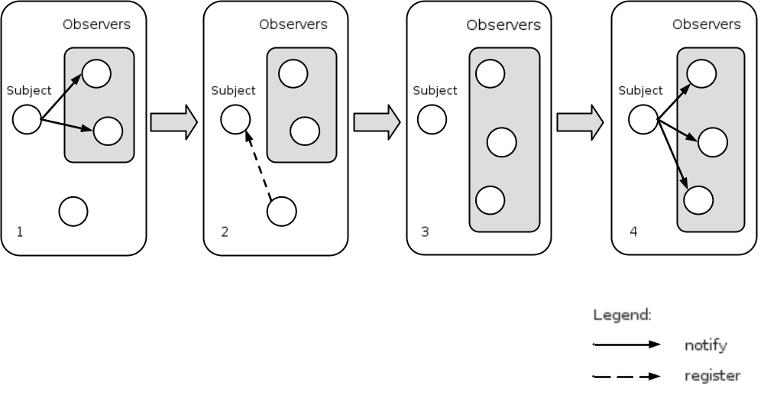
Както се вижда в стъпка 1 от блок-схемата, имаме наблюдаван обект и множество от негови наблюдатели. Имаме също и един обект, който не е наблюдател и съответно не е известен от субекта при настъпила негова промяна. В даден момент, този обект решава да се абонира и за целта изпраща на наблюдавания обект заявка за регистриране (стъпка 2). Субектът приема молбата и добавя новия обект в списъка със своите наблюдатели (стъпка 3). При една следваща промяна на наблюдавания обект, той отново ще извести своите наблюдатели, включително и новия абониран обект (стъпка 4).
Отписване
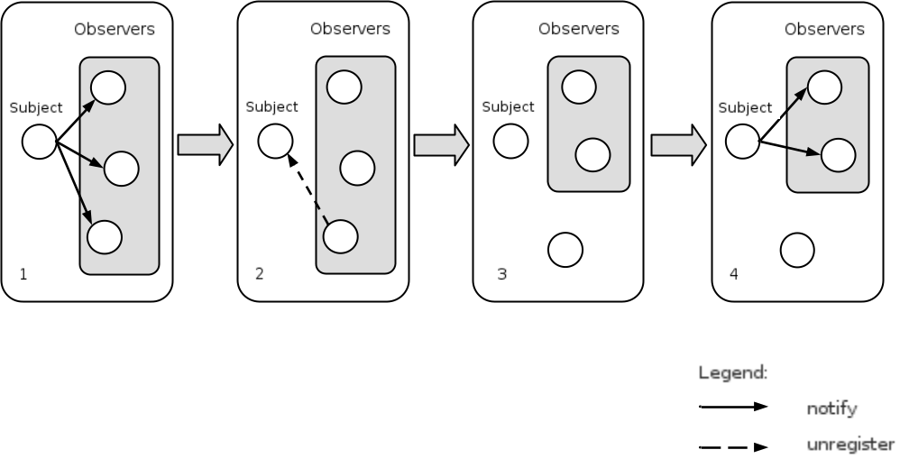
В началото имаме наблюдаван обект, който при промяна известява всеки един от своите наблюдатели. В даден момент, някой от наблюдателите вече няма интерес да следи субекта и подава заявка за отписване (стъпка 2). Наблюдаваният обект се съобразява с желанието на въпросния наблюдател и го изключва от списъка си с наблюдатели (стъпка 3). При една следваща промяна на субекта, той отново ще оповести наблюдателите си, като този път отписалият се обект няма да получи известие (стъпка 4).
Известяване
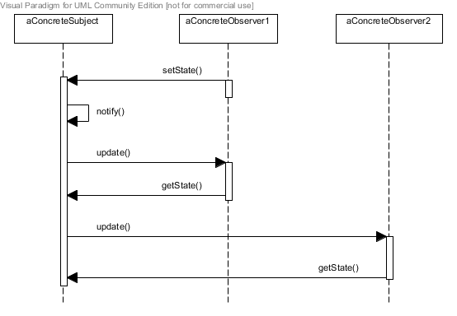
Както се вижда от диаграмата на последователност, в началото се изпълнява операция по промяна състоянието на субекта (set-операция). Това води до извикване на метода notify(), в който наблюдавания обект обхожда списъка си от наблюдатели и известява всеки един от тях. След като е оповестен, наблюдателят може да поиска от субекта повече информация за настъпилата промяна (извикване на метода getState()).
Показаната диаграма разглежда само един пример на взаимодействие между субект и два негови наблюдателя. В общия случай, операцията по известяване може да се имплементира по няколко начина, в зависимост от конкретния проблем, който стои пред нас.
Ето няколко интересни въпроса, свързани с тази операция:
- кой има право да променя състоянието на субекта;
- извикването на метода notify() автоматично ли ще става, или изрично от клиента;
- какъв обем информация ще праща субектът на своите наблюдатели при известяване за промяна.
Отговорът на всички тези въпроси ще разгледаме детайлно в секция "Реализация"[TODO-link-to-concrete-subsection].
Оценка на шаблона
Шаблонът "Наблюдател" (Observer) има своите преимущества и недостатъци, които ще разгледаме подробно в списъка по-долу.
- Слаба свързаност между наблюдаван обект и наблюдател (loose coupling)
Наблюдаваният обект и наблюдателят са слабо свързани (loose coupled), защото всеки от тях знае много малко за другия и в същото време те взаимодействат помежду си. Връзката между двата участника е на ниво интерфейс, а не имплементация. Наблюдаваният обект знае за един наблюдател само факта, че той имплементира интерфейса Observer, без да се интересува от конкретиките по имплементацията. За него е достатъчно знанието, че наблюдателят има метод update(), който трябва да се извика за известяване. Слабата свързаност води до следните преимущества:
- Фактът, че двата участника знаят малко един за друг, ги прави независими. Промяната в имплементацията на единия участник няма да наложи промяна в другия.
- Поради слабата свързаност между тях, ние лесно може да ги преизползваме извън контекста на шаблона.
- Друго преимущество, което печелим, е динамичност. Може да добавяме и изключваме наблюдатели към и от субекта по време на изпълнение на програмата (at runtime).
Слабата свързаност е една от причините този шаблон да бъде използван често в многослойните архитектури. Целта при тях е отделните слоеве да се изолират и да са максималко независими един от друг, т.е. да се постигне слаба свързаност на ниво слоеве на приложението. За комуникацията между слоевете също може да се използва шаблонът "Наблюдател" (Observer). Тъй като наблюдаваният обект и наблюдателят са слабо свързани, те може да принадлежат на отделни слоеве на приложението. Субект, намиращ се в по-ниско ниво, може да известява при промяната си наблюдател, разположен в по-високо ниво. Слабата свързаност между участниците в шаблона осигурява и слаба свързаност между слоевете. Повече информация за многослойните архитектури може да прочетете в [TODO-Multilayer Architecture-Chapter].
- Предаване до множество абонати (broadcast communication)
Известието, което наблюдаваният обект изпраща, не е адресирано към конкретен получател, а съобщение за настъпила промяна се изпраща до всички обекти, които са се регистрирали. Той не се интересува колко и кои са тези наблюдатели.
В зависимост от конкретната ситуация, предаването до множество абонати може да има и негативен ефект. Пример за такъв случай е т. нар. "наводняване" (flooding), което представлява изпращане на много съобщения на кратки интервали. В резултат на това, абонатите биват затруднени в обработката на постъпващата информация. Добро решение на проблема е въвеждането на аспекти, които ще разгледаме по-детайлно в секция "Реализация"[TODO-link-to-concrete-subsection].
- Трудно откриване на промените при прост протокол на обновяване (update protocol)
Когато субектът само известява своите наблюдатели за настъпила промяна, без да уточнява какви точно са измененията, работата на наблюдателите може да бъде усложнена. Понеже не разполагат с допълнителна информация, наблюдателите сами трябва "да разпитат" и открият новостите в състоянието на субекта. Това отнема изчислителни ресурси и време, което се отразява на ефективността и бързодействието на системата.
Съществуват два основни протокола на обновяване (update protocols) — модел на доставка (push model) и модел "до поискване" (pull model), които ще разгледаме подробно в секция "Реализация"[TODO-link-to-concrete-subsection].
- Разпределен контрол между участниците
Една трудно отличима черта на шаблона е, че контролът от субекта неявно се пренася в неговите абонати. Контролът на системата не е концентриран само в наблюдавания обект, а е разпределен между него и наблюдателите му. От това произтичат следните две слабости на шаблона:
- трудни за откриване грешки;
Този проблем не е конкретно свързан само с шаблона "Наблюдател" (Observer). Винаги, когато прилагаме някакъв механизъм за известяване чрез съобщения (notification mechanism) или събития (event-driven mechanism), е трудно да се откриват евентуални грешки, тъй като трудно можем да определим каква е последователността от извиквания по време на изпълнение, гледайки само кода на приложението.
- опасност от грешки при усложнена логика на наблюдателите.
Когато наблюдателят, освен да слуша за промени в субекта, изпълнява още няколко задачи и е зависим от други обекти, логиката на системата се усложнява и опасността от грешки нараства. Такъв е случаят, когато приложим последователно няколко пъти шаблона и получим сложна верига от наблюдатели и наблюдавани обекти. Проследяването на логиката става невъзможно, а в някои случаи има опасност и от циклични зависимости. Фигурата по-долу описва именно този случай.
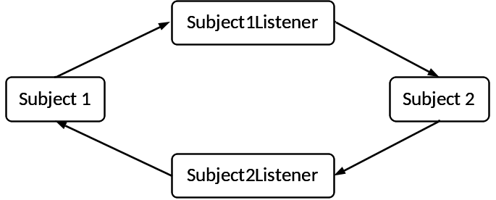
Наблюдаваният обект Subject1 има абонат Subject1Listener. Освен да следи, слушателят Subject1Listener в своя update() метод променя и състоянието на друг субект Subject2. Subject2 има наблюдател Subject2Listener, който пък променя първия наблюдаван обект Subjec1. Това води до циклична зависимост.
За да се избегнат или поне ограничат подобни проблеми, се препоръчва наблюдателят да има опростена логика, да не изпълнява голям брой сложни задачи, правещи го зависим от другите участници в системата.
Реализация
В тази секция ще опишем по-важните особености, свързани с имплементацията на шаблона. Поради големия обем на разглежданите въпроси, те са структурирани тематично в подсекции. Ето темите, които предстои да дискутираме:
[TODO: Deal with inline unnumbered lists !!!!]
- Особености свързани с референциите [TODO-link]
- Връзката "наблюдаван обект-към-наблюдател"[TODO-link];
- Отзоваване (callback) [TODO-link];
- Контрол над референциите[TODO-link].
- Особености свързани с наблюдавания обект[TODO-link]
- Известяване за промяна[TODO-link];
- Стабилно състояние преди известяване (self-consistent state)[TODO-link].
- Особености свързани с наблюдателя[TODO-link]
- Състояние на наблюдателя[TODO-link];
- Аспекти (aspects) [TODO-link].
- Особености свързани с наблюдавания обект и наблюдателя[TODO-link]
- Протокол за обновяване (update protocol) [TODO-link];
- Множественост на връзката "наблюдаван обект-наблюдател"[TODO-link];
- Мениджър на промените (change manager) [TODO-link].
- Други особености[TODO-link]
Нека разгледаме изброените по-горе особености при реализацията на шаблона.
Особености свързани с референциите
- Връзката "наблюдаван обект-към-наблюдател"
Наблюдаваният обект във всеки един момент трябва да знае кои са обектите, които са се абонирали да го следят, за да може при промяна да ги извести. Поради тази причина, той трябва да пази референция към своите наблюдатели.
Има различни начини за съхранение на тези референции. Най-лесният начин е като абстрактният клас Subject пази тези референции като свои полета (член-променливи).
Subject.java
public abstract class Subject {
Observer observer1;
// ...
Observer observerN;
// What will happen if observer N+1 asks for a registration?
// ...
}
Слабата страна на тази реализация е, че се губи динамичността. За да приложим този подход, трябва наблюдаваният обект предварително да знае броя на своите наблюдатели, което в реални ситуации рядко може да се случи. Това прави този начин за пазене на референциите практически неприложим.
По-добрият подход е наблюдаваният обект да има контейнер (динамична структура от данни), в който да пази референции към своите наблюдатели. Така наблюдаваният обект е по-гъвкав, защото динамично може да отписва и регистрира наблюдатели, като броят им може да нараства неограничено. В зависимост от конкретната нужда, може да се използва множество (Set), списък (List), хеш-таблица (HashMap) и други. Слабост на този подход е, че достъпът до референциите не е пряк и за да извлечем някоя от тях, в най-лошия случай, се налага пълно (линейно) обхождане на колекцията.
Subject.java
public abstract class Subject {
Set<Observer> observers;
// When observer N+1 asks for a registration,
// it will be easily added to the collection.
// ...
}
Общото и при двата описани подхода е, че субектът поема отговорността да пази връзките към своите наблюдатели. Съществува и друга алтернатива - субектът да делегира тази отговорност на друг участник в системата, който да се грижи за връзката "наблюдаван обект-наблюдател". Този случай ще разгледаме в точка 10, "Мениджър на промените (change manager)"[TODO-link].
- Отзоваване (callback)
Нека разгледаме малко по-детайлно клас-диаграмата от секция "Структура"[TODO-link]. Както се вижда от нея, регистрирането и отписването на наблюдатели става чрез методите register(...) и unregister(...), които са декларирани в наблюдавания обект (subject). По този начин субектът ще може да обновява списъка със своите наблюдатели. Възниква въпросът как наблюдателят ще вика тези методи, когато поиска да се регистрира или отпише? Както вече се досещате, в наблюдателя може да пазим референция към наблюдавания обект и чрез нея да викаме тези два негови метода. Този похват е известен като "отзоваване" (callback).
 | "Callback" се нарича функция, референция към която се подава на друг код, който ще запази тази референция и по-късно чрез нея ще може да извика функцията.
Фигурата по-долу представя нагледно "callback" идеята:
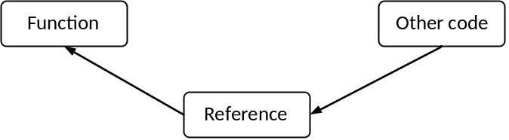
В различните езици, "callback" похватът има различни форми на представяне. Например, за реализиране на "callback" в C и C++ се ползва указател към функция, докато в C# - делегати.
В обектно-ориентирани езици като Java, при които липсва опцията да се подаде като параметър референция към метод, "callback" се реализира като се подаде инстанция на интерфейс или абстрактен клас на друг код. Чрез тази инстанция, въпросният код може да извика даден метод на конкретна имплементация на интерфейса или абстрактния клас.
"Callback" похватът се ползва не само тук, ще го срещнем също и при шаблоните "Команда" (Command)[TODO-link] и "Посетител" (Visitor) [TODO-link]. Освен в шаблоните, "callback" има приложения и в други области на програмирането, които няма да разглеждаме, тъй като са извън обхвата на настоящата книга.
- Контрол над референциите
Когато един клас има връзка към обект от друг клас (делегация /"HAS-A" relationship[TODO-fix-translation-GENERAL-TODO]), за него е важно тази референция да е актуална във всеки един момент. От страна на наблюдавания обект, това не е проблем, защото той е обезпечен с двата метода register(…) и unregister(…), които вика при регистриране и отписване на абонати. По-затруднен е наблюдателят, защото ако бъде унищожен субекта, ще се получи указател към несъществуващ обект.
При някои приложения, имплементиращи шаблона "Наблюдател", никога в техния жизнен цикъл не се налага наблюдавания обект да бъде изтрит и съответно на програмиста не се налага да мисли за това. В други случаи обаче, наблюдаваните обекти са по-динамични, създават се и се унищожават по време на изпълнение на програмата. Едно възможно решение за избягване на референции към несъществуващи обекти е като накараме наблюдаваните обекти да известят изрично своите наблюдатели, че ще бъдат изтрити. По този начин даваме възможност на наблюдателите да обработят този случай, като например поставят null стойност на своята референция към субекта.
Когато се премахва наблюдаван обект, е по-подходящо да не се изтриват неговите наблюдатели, защото може други обекти да имат референция към тях или пък наблюдателите да са абонирани и за други наблюдавани обекти.
Особености свързани с наблюдавания обект
- Известяване за промяна
В процеса на имплементация на шаблона възниква въпроса: кой участник извиква метода notify(), в тялото на който се известяват регистрираните наблюдатели? Има две възможности:
- всяка операция, която променя състоянието на наблюдавания обект, вика метода notify();
Предимството на този подход е, че стъпката по известяване се автоматизира. Така клиентът е улеснен и не му се налага да помни, че трябва да извика notify(). Слабата страна на тази реализация е, че при няколко последователни промени в състоянието на субекта ще бъде предизвикана поредица от известявания на наблюдателите, което е неефективно.
- клиентът е отговорен да извика метода notify(), когато прецени, че е необходимо.
Предимството при тази реализация е, че клиентът има контрол върху процеса по известяване. Например, когато имаме последователност от изменения в състоянието на субекта, клиентът може да изчака цялата серия от промени да приключи и тогава да извика метода notify(). Така ще бъдат избегнати ненужни междинни известявания на наблюдателите. Недостатъкът на този подход е, че има по-голяма вероятност за грешки, защото клиентът често може да забрави да извика метода notify().
- Стабилно състояние преди известяване(self-consistent state)
Преди да се извика метода notify(), трябва да сме сигурни, че състоянието на наблюдавания обект е стабилно(self-consistent), защото след като бъдат известени, наблюдателите може да разпитат наблюдавания обект за текущото му състояние при обновяване на собственото си състояние.
Това правило лесно може да бъде нарушено, когато в наследник на класа Subject се извика неправилно метод от родителския клас, известяващ наблюдателите за промяна, преди да е приключила промяната в състоянието на класа-наследник. Примерът по-долу описва точно тази ситуация.
Subject.java
public abstract class Subject {
protected double price;

public void setPrice(double newPrice) {
price = newPrice;
notifyObservers();
}
// ...
}

ConcreteSubject.java
public class ConcreteSubject extends Subject {
double discount;

@Override
public void setPrice(double newPrice) {
// set state and trigger notification
super.setPrice(newPrice);
// late update of subclass's state
// because it is after notification
this.discount = calculateDiscount(newPrice);
}

private double calculateDiscount(double newPrice) {
double result = 0d;
// do calculation...
return result;
}
// ...
}
В setPrice(...) метода на родителския клас Subject се променя състоянието на класа(полето price за цена) и веднага след това се известяват наблюдателите. След това класът-наследник ConcreteSubjest пренаписва(override) метода setPrice(...) като първо извиква същия метод на родителя и след това променя собственото си състояние(полето discount за отстъпка). В момента на известяването на наблюдателите състоянието на наблюдавания обект не е стабилно, защото то се променя веднага след викането на метода notify().
Този проблем може да бъде решен с използване на шаблона "Шаблонен метод" (Template method)[TODO-link], като операцията по известяване се вмъкне в шаблонен метод на класа Subject. Шаблонният метод построяваме като в началото дефинираме примитивните операции, които се очаква да се пренапишат от класа-наследник, и в края като последна операция извикваме метода notify(). Ето как изглежда решение на описания по-горе проблем с използване на шаблонен метод:
Subject.java
public abstract class Subject {
protected double price;

public final void setPrice(double newPrice) {
this.price = newPrice;
calculateDiscount(newPrice);
notifyObservers();
}

public abstract void calculateDiscount(double newPrice);
// ...
}

ConcreteSubject.java
public class ConcreteSubject extends Subject {
double discount;

@Override
public void calculateDiscount(double newPrice) {
double result = 0d;
// do calculation...
this.discount = result;
}
// ...
}
Основната идея тук е в метода setPrice(...) на родителския клас Subject да опишем някакъв алгоритъм от примитивни операции (методите calculateDiscount(...), notifyObservers()), които задължително трябва да се изпълнят при промяна на полето price. Последователността на тези операции е важна за нас, за да може да гарантираме, че състоянието на наблюдавания обект е стабилно преди известяване. За целта, в тялото на метода setPrice(...) първо извикваме да се изпълни calculateDiscount(...) метода и едва накрая викаме метода notifyObservers(). Родителският клас Subject не е длъжен да даде конкретна имплементация на примитивните операции. Грижа за това имат класовете-наследници, които дефинират примитивните операции спрямо своите нужди, както прави класа ConcreteSubject с пренаписване на метода calculateDiscount(...). Красотата на това елегантно решение се крие в мощта на използваните два ООП принципа: наследяване и полиморфизъм.
Особености свързани с наблюдателя
- Състояние на наблюдателя
Ако се върнем към клас-диаграмата, описваща структурата на шаблона[TODO-link], ще забележим, че класът ConcreteObserver има поле objectState, което при всяка промяна (викане на метода update() ) той съгласува с полето subjectState на класа ConcreteSubject. При този дизайн наблюдателят е зависим от наблюдавания обект и затова той винаги ще трябва да съгласува своето състояние с това на наблюдавания обект.
Интересен е въпроса дали е нужно винаги наблюдателят да има състояние, което да помни? Няма ли да е по-лесно при известие за промяна наблюдателят само да изпълни нужните действия в тялото на метода update(), без да се грижи да съхранява състояние, което трябва да съгласува с наблюдавания обект?
Еднозначен отговор на този въпрос няма. За наблюдателя има две възможности:
- наблюдателят има собствено състояние, което пази, и при нужда извлича информация от него;
- наблюдателят няма собствено състояние и всичко, което прави при известяване, е в рамките на метода update().
В компютърната литература за назоваване на тези два подхода се използват съответно прилагателните "statefull" и "stateless".
Кой от двата варианта ще се използва, зависи от конкретната ситуация, в която се прилага шаблона. Например, в случаи, при които на наблюдателят се налага да помни информация, която на по-късен етап ще ползва, ще приложим първия подход. В други ситуации наблюдателят може да се интересува само кога наблюдаваният обект се е променил без да се вълнува каква точно е промяната. Тогава по-подходящ ще бъде втория подход, защото няма да има нужда наблюдателят да пази собствено състояние.
Въпросът дали дадена компонента да съхранява състояние или не, ще срещнем и при шаблона "Модел-Представяне-Контролер(MVC)" [TODO-link], който за комуникацията между модела(model) и представянето(view) използва шаблона "Наблюдател" (Observer). [TODO-в главата за MVC да се разгледа този въпрос]
В много области на информатиката, при които имаме комуникация между участници (като например компютърните мрежи и уеб-програмирането), въпросът за запазване на състоянието е важен и това налага под една или друга форма прилагането на statefull/stateless концепцията.
- Аспекти (Aspects)
Както споменахме при оценката на шаблона, наблюдаваният обект изпраща съобщение за промяна до всички регистрирани обекти. В общия случай това ще бъде и нашата цел - да съобщим на всички наблюдатели за обновяването (broadcast communication).
Има ситуации обаче, при които е нужно да се въведe оптимизация в процеса на известяване. Например, такъв е случая, когато един наблюдаван обект има твърде голям брой наблюдатели или когато е налице проблема с наводняване(flooding) - изпращане на много съобщения на кратки интервали.
Eдин от начините да повишим ефективността на процеса по известяване е като дадем възможност на един наблюдател да се регистрира не за всички събития, а само за онези от тях, от които той се интересува. В резултат на това, наблюдаваният обект ще извести наблюдателя, само когато настъпи конкретното събитие, за което наблюдателят се е регистрирал. За да реализираме тази идея, е нужно да въведем признак(критерий), по който да класифицираме събитията. Така ще получим категории от събития и лесно ще можем да кажем, че един наблюдател се интересува от събитие "А" или от събитие "Б". Как програмно да опишем този признак(критерий) за класифициране на събитията? Една възможна реализация е въвеждането на аспекти.
За да посочим за кои точно събития наблюдателят да слуша, ще разширим сигнатурата на метода по регистриране register(...) като добавим аспекта като формален параметър. Новата сигнатура на метода ще има вида:
public void register(Observer observer, Aspect interest);

Аспектът interest определя събитието, от което наблюдателят се интересува.
Когато настъпи събитие от конкретен тип, наблюдаваният обект няма да извести всички свои наблюдатели, а само онази част от тях, които имат интерес към това събитие. За тази цел към метода за обновяване update() ще добавим аспекта като формален параметър. Сигнатурата на метода update() приема вида:
public void update(Aspect interest);

Основният резултат от въвеждането на аспекти е, че множеството на всички наблюдатели се разбива на подмножества (групи по интереси). Чрез аспектите наблюдаваният обект ще може да адресира едно съобщение до конкретна заинтересована група получатели. В компютърните мрежи този модел на известяване се нарича "multicast". За другия модел, при който едно съобщение се изпраща до всички абонати, се използва термина "broadcast". Фигурата по-долу описва принципа на работа на тези два подхода.
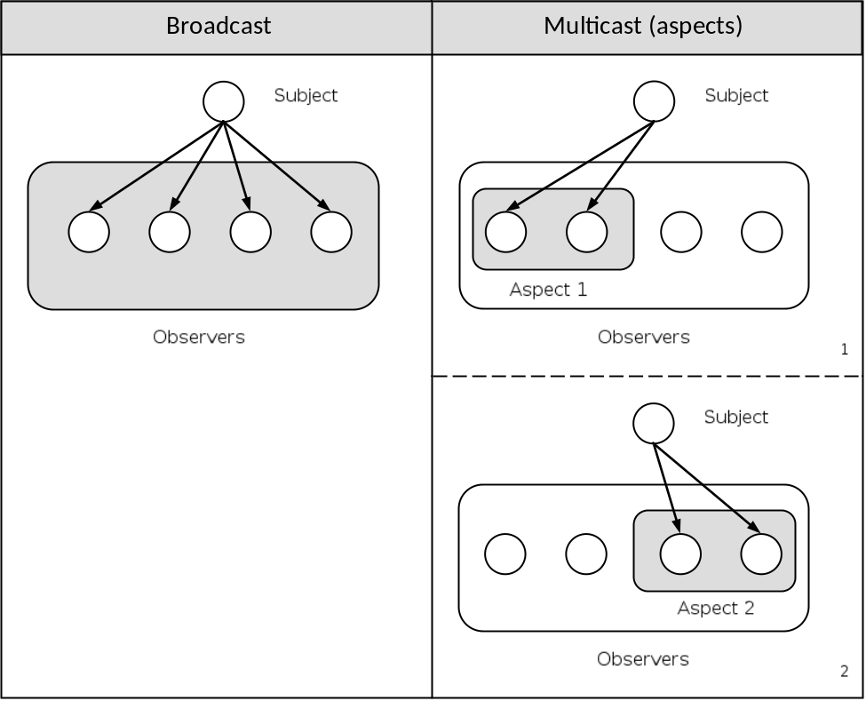
Фигурата отляво показва изпращане на съобщение за промяна до всички абонати. Отдясно имаме две фигури - първата описва известяване на наблюдатели, регистрирани само за аспект 1, а втората - известяване на наблюдатели, регистрирани само за аспект 2.
В конкретна практическа ситуация въпросът с аспектите може да бъде по-сложен. Такъв е случаят, когато даден наблюдател се интересува не само от едно, а от няколко събития. От гледна точка на имплементацията, решението е лесно: в сигнатурата на методите register(...) и update(...) ще поставим като формален параметър колекция от аспекти(множество(Set), списък(List)). Основният проблем е, че логиката става по-сложна, вероятността за грешки нараства и тяхното откриване е по-сложно.
Възниква също въпроса каква да е степента на детайлност при определяне на аспектите? Отговорът е, че трябва да постигнем компромис между бързодействие и сложност на изпълнение. Кой от двата подхода при избор на аспекти ще изберем - по-детайлен (fine-grained) или по-обобщен (coarse-grained) , зависи от нас и конкретния проблем, който решаваме.
Особености свързани с наблюдавания обект и наблюдателя
- Протокол за обновяване(update protocol)
Когато настъпи промяна в наблюдавания обект, важен е въпроса каква информация наблюдаваният обект да предостави на своите наблюдатели - дали да им подаде допълнителна информация като аргументи на метода update() или наблюдателите сами ще извлекат това, от което имат нужда? Съществуват два подхода:
- модел на доставка (push model): с известието за промяна наблюдаваният обект изпраща допълнителна детайлна информация на своите наблюдатели, независимо дали те имат нужда от нея;
- модел "до поискване" (pull model): наблюдаваният обект изпраща единствено известие за промяна без никакви допълнителни детайли. След като е информиран за настъпилата промяна, наблюдателят сам извлича тази информация, от която има нужда.
Следната диаграма на последователност показва двата модела и разликата във взаимодействията на участниците при всеки от тях:
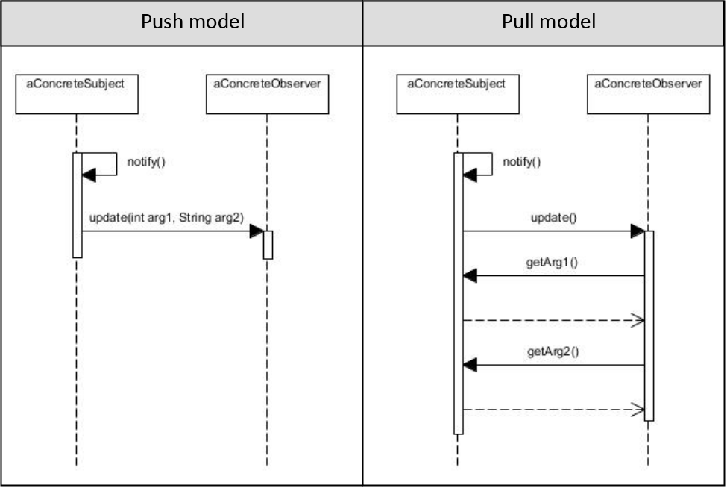
Както се вижда на диаграмата, при модела на доставка(push model) в сигнатурата на метода update(...) се добавят формални параметри, носещи допълнителната информация, която наблюдаваният обект подава на наблюдателите. При модела "до поискване" (pull model) методът update() е без аргументи, понеже наблюдателите сами ще извлекат нужната им информация, след като са известени.
Основното предимство при модела на доставка(push model) е, че той е лесен за реализация и комуникацията между участниците е максимално улеснена. Това лесно може да се види в горната диаграма като сравним колко на брой са извикванията между участниците при двата подхода. Вероятно вече се чудите от къде идва тази простота при модела на доставка(push model) и каква е цената, която ще платим за нея. Отговорът е, че при тази стратегия наблюдаваният обект предварително знае от каква информация се нуждаят неговите наблюдатели и при промяна им я предоставя. Слабостта на този подход е, че участниците стават тясно обвързани (tightly coupled) по между си, което ги прави трудни за бъдеща промяна. Такъв е случаят, когато се регистрира нов наблюдател и той се нуждае от информация, която липсва във вече установения протокол на известяване. Едно възможно решение е да се промени сигнатурата на метода update() като се добавят нови параметри. А какво ще стане, ако са се регистрирали 10 различни типа наблюдатели и всеки от тях има нужда от различна информация? При тази ситуация сигнатурата на метода update(...) ще включва един огромен списък от параметри с всичката информация, от която наблюдателите ще се нуждаят. Даден конкретен наблюдател ще използва само някои параметри, а другите ще игнорира:
public void update(boolean arg01, int arg02, double arg03, String arg04, Date arg05);
Едно възможно заобикаляне на проблема с големия брой формални параметри в сигнатурата на метода update(...) е да се изпозва някаква колекция, например речник(Map):
public void update(Map changedFields);
Друг вариант е да се създаде клас SubjectState, който помни състоянието на наблюдавания обект. Тогава на метода update(...) ще се подава като единствен аргумент обект на този клас:
SubjectState.java
public class SubjectState {
boolean arg01;
int arg02;
double arg03;
String arg04;
Date arg05;
// ...
}

Observer.java
public interface Observer {
public void update(SubjectState subjectState);
// ...
}
При модела "до поискване" (pull model) принципа на работа е напълно противоположен, понеже наблюдаваният обект е максимално независим от наблюдателите. Единствената му задача е да извести за настъпилата промяна своите наблюдатели, след което те поемат инициативата и сами извличат нужната им конкретна информация. В резултат на това участниците са слабо свързани (loose coupled) и така лесно могат да се променят. При този подход наблюдателят има по-голям контрол и той извлича само тази информация от субекта, от която има нужда. Наблюдателят има по-голяма свобода и динамичност , като цената за това е, че се правят множество извиквания към наблюдавания обект. Ако тези извиквания са твърде много, това ще се отрази на бързодействието. Друго неудобство е, че наблюдателят не знае каква точно промяна е настъпила, и може да са нужни допълнителни проверки да ги открие.
При модела "до поискване" (pull model) наблюдателят извлича нужната му информация чрез референцията, която пази към субекта. Това е добра илюстрация на "callback" похвата в действие. Както ще видим след малко, възможно е даден наблюдател да се абонира за няколко издателя, а не само за един. За всеки от тях той ще пази по една референция, за да може да вика методите на конкретния наблюдаван обект. В този случай към сигнатурата на метода update() ще трябва да добавим някакъв параметър, чрез който да отличаваме кой издател известява за промяна. Най-лесният начин за реализация е като този параметър бъде самия наблюдаван обект, съобщаващ за промяната.
public void update(Subject subject);
Освен в шаблона "Наблюдател" (Observer) моделът "push/pull" намира приложение и в други области, като например при "клиент-сървър" комуникацията. Има два основни типа мрежова комуникация: доставка от страна на сървъра (server push) и извличане от страна на клиента (client pull). При първия модел, заявката за пренос на информация е инициирана от централен сървър(издател), докато при втория подход инициатора за пренос на данни е клиента(абоната). Синтактичният анализ(parsing) е друга област, в която също е важен кой от двата подхода - на доставка(push) или до поискване(pull), да се използва при обработка на XML документи.
- Множественост на връзката "наблюдаван обект-наблюдател"
Важен признак при анализиране връзката(relationship) между два обекта е нейната множественост(multiplicity). Множествеността на eдна връзка показва какъв брой от единия тип обекти се съотнася към другия тип обекти. Спрямо този признак има три типа връзки: "едно-към-едно", "едно-към-много", "много-към-много". Пример за такива връзки са съответно отношенията "държава-столица", "държава-град в държавата", "държава-съюз от държави".
Фигурата по-долу описва конкретен пример на всяка една от тези връзки:
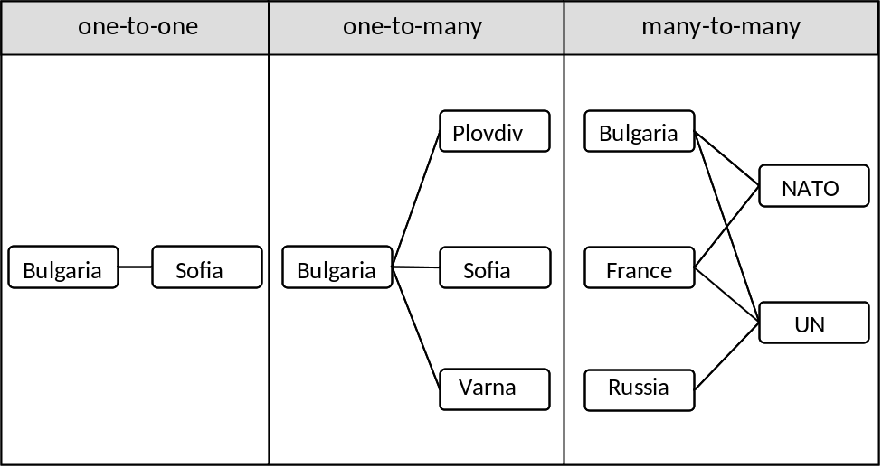
Eдна държава има единствена столица и връзката е "едно-към-едно". В една държава има много градове и връзката е от тип "едно-към-много". Една държава може да участва в много съюзи от държави, а от друга страна един съюз се състои от много държави-членки. Затова тази връзка е от тип "много-към-много".
В класическия вариант шаблонът "Наблюдател" (Observer) определя връзката "едно-към-много" между участниците издател и абонат: когато един издател промени своето състояние, той известява всички свои абонати. В реални ситуации, много често един наблюдател е нужно да слуша за няколко издателя. В резултат на това връзката "наблюдаван обект-наблюдател" става от тип "много-към-много".
За да пригодим текущата реализация на шаблона към връзка от тип "много-към-много" е нужно да въведем следните промени:
- при използване на модела "до поискване" или в случай, че ще съхранява своето състояние, наблюдателят трябва да има контейнер, в който да пази наблюдаваните обекти, за които се е абонирал;
- към протокола за обновяване(метода update()) е нужно да се добави аргумент, чрез който наблюдателят да научи кой от всички наблюдавани обекти го известява за промяна. Този въпрос беше разгледан по-горе.
Observer.java
public abstract class Observer {
List<Subject> subjects;

public abstract void update(Subject subject);
// ...
}

ConcreteSubject1.java
public class ConcreteSubject1 extends Subject {
List<Observer> observers;

@Override
public void notifyObservers() {
for (Observer observer : observers) {
observer.update(this);
}
// ...
}
// ...
}

- Мениджър на промените (ChangeManager)
В стандартния случай, при който имаме един наблюдаван обект и много регистрирани за него наблюдатели (връзка от тип "едно-към-много"), наблюдаваният обект се грижи за тази връзка, като пази референции към своите наблюдатели. Когато нараснат и се усложнят връзките между наблюдаваните обекти и техните наблюдатели(например при връзки от тип "много-към-много"), се налага въвеждането на участник, който да ги управлява. Този участник наричаме "мениджър на промените" (ChangeManager). Мениджърът на промените представлява обект, на който наблюдаваните обекти делегират отговорността да се грижи за връзката "наблюдаван обект-наблюдател".
Фигурата по-долу показва двата варианта за поддържането на такива връзки с и без помощта на мениджър на промените:
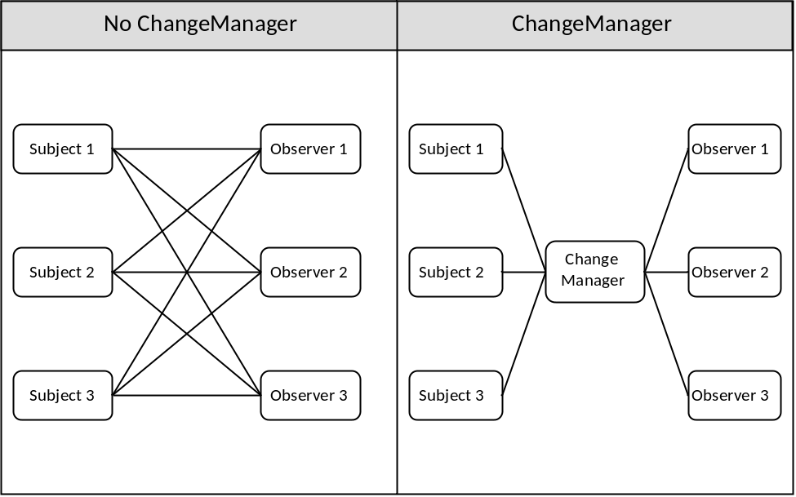
Мениджърът на промените има следните отоговорности:
- да се грижи за връзките между наблюдаваните обекти и техните наблюдатели, като осигури нужния интерфейс за това;
- да извести всички наблюдатели при промяна на наблюдавания обект, за който те са се регистрирали;
- да определи стратегия за известяване (update strategy).
Има елементарна и прецизна стратегия за известяване, които съответно определят и два типа мениджъра на промените - "елементарен мениджър на промените" (SimpleChangeManager) и "мениджър с насочени ациклични графи" (DAGChangeManager). При елементарния мениджър на промените, когато настъпи промяна в кой да е наблюдаван обект, се известяват всички наблюдатели на всеки наблюдаван обект. Когато имаме много наблюдавани обекти, това може да предизвика ненужно известяване на много наблюдатели. Другият тип мениджър, както загатва името му, за да определи на кои наблюдатели да съобщи за промяна, построява насочени ациклични графи на зависимостите между наблюдаваните обекти и наблюдателите. Целта е при промяна в няколко издателя да се избегнат излишни известявания на техен общ абонат. Мениджърът с насочени ациклични графи прилага такава стратегия, че да извести само веднъж абоната.
Следната клас диаграма показва как изглежда имплементацията на шаблона "Наблюдател" (Observer), използвайки мениджъра на промените:
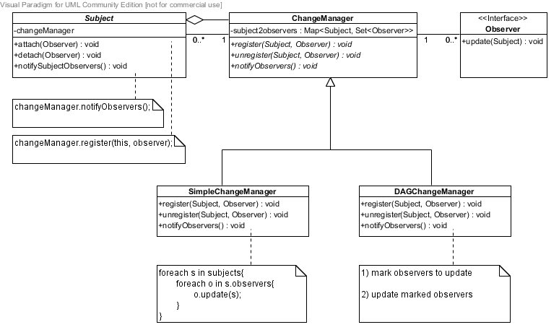
Мениджърът на промените представлява приложение на шаблона "Посредник" (Mediator) [TODO: link to Mediator]. Той изпълнява ролята на посредник между две групи обекти (издатели и абонати) и неговата задача е да ръководи взаимодействието между тях. При мениджърът на промените може да се приложи и шаблонът "Сингълтон" (Singleton) [TODO: link to Singleton], тъй като в повечето случаи ще имаме само един глобален мениджър на промените в цялата система.
Други особености
- Съчетаване на ролите "наблюдател" и "наблюдаван обект" в едно
Съществуват и някои "екзотични" ситуации, при които се налага един участник да изпълнява едновременно ролята на наблюдател и наблюдаван обект. Тогава той ще наследява и двата интерфейса Subject и Observer, което ще усложни логиката на изпълнение и вероятността за грешки ще нарастне.
Примери
Ще разгледаме три примера, които използват шаблона "Наблюдател". Първият пример показва решението на задачата за пощенски списък на университетски курс, който разгледахме в началото. Целта на този пример е да демонстрира модела "до поискване" (pull model) [TODO: link]. Вторият пример e [TODO: ! ]. При този пример като протокол за известяване е използван моделът на доставка(push model) [TODO: link]. Третият пример описва мениджър за защита на дома. Особеното при него е, че връзката "наблюдаван обект-наблюдател" е от тип "много-към-много". Ще изложим две решения на тази задача - стадартно и такова, използващо мениджър на промените. [TODO: link]
Пример 1 - Пощенски списък
Задачата е да се реализира пощенски списък на университетски курс. Всеки участник в курса се абонира за пощенския списък, в резултат на което при постъпило ново съобщение, той ще бъде известен. Едно от изискванията e системата да поддържа различни устройства и типове съобщения. В решението, което ще дадем, ще се ограничим до два типа потребители - такива, които получават електронна поща(email) и кратко съобщение(sms).
Следната клас-диаграма показва участниците в приложението и взаимодействията между тях:
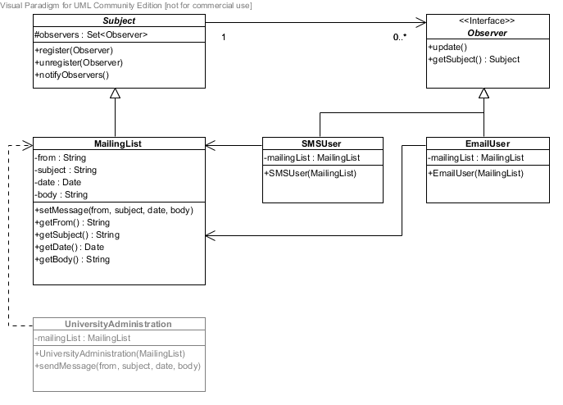
Абстрактният клас Subject и интерфейсът Observer определят базовите функицоналности съответно на наблюдавания обект и наблюдателя. Класът MailingList наследява Subject като добавя полетата за съобщение. Класовете SMSUser и EmailUser са конкретни имплементации на интерфейса Observer и представляват различни наблюдатели в зависимост от типа на съобщението. Класът UniversityAdministration изпълнява ролята на администрацията в университета и ще има за задача да изпрати съобщение, което ще бъде получено от всички регистрирани участници за пощенския списък на курса.
Чрез този пример ще демонстрираме няколко въпроса, които разгледахме в секция "Реализация":
- предаването ще е до множество получатели (broadcast communication);
- известяването за промяна(викането на метода notifyObservers()) ще става автоматично при постъпило ново съобщение;
- като протокол за известяване е използван модела "до поискване" (pull model);
- наблюдателите няма да пазят собствено състояние (stateless observers) и всичко, което ще правят при известие, е да изведат на конзолата полученото ново съобщение.
Тъй като прилагаме модела "до поискване", методът update() няма да има никакви формални параметри. Ето как изглежда декларацията на метода в интерфейса Observer:
Observer.java
public interface Observer {
// This method has no parameters since 'pull' model is used.
public void update();

public Subject getSubject();
}
Абстрактният клас Subject дефинира интерфейса за регистриране, отписване и известяване на наблюдатели. Ето как изглежда реализацията на този клас:
Subject.java
public abstract class Subject {
// 'Set' collection is used for mapping 'subject-observers'.
protected Set<Observer> observers;

public void register(Observer observer) {
observers.add(observer);
System.out.println("[Subject]Registered "+observer);
}

public void unregister(Observer observer) {
observers.remove(observer);
System.out.println("[Subject]Unregistered "+observer);
}

public void notifyObservers() {
for (Observer observer : observers) {
observer.update();
}
System.out.println("[Subject]Notify all observers.");
}
}
Класът MailingList представя пощенския списък на един университетски курс. Тъй като ще изпълнява ролята на наблюдаван обект, този клас наследява класа Subject. Към него добавяме четирите полета за едно съобщение:
- from - изпращач на съобщението;
- subject - тема на съобщението;
- date - дата на изпращане;
- body - самото съобщение.
Ето как изглежда класа MailingList:
MailingList.java
public class MailingList extends Subject {
private String from;
private String subject;
private Date date;
private String body;

public MailingList() {
observers = new HashSet<Observer>();
}

public void setMessage(String from, String subject, Date date, String body) {
this.from = from;
this.subject = subject;
this.date = date;
this.body = body;
// Automatic notification after Subject's state change
notifyObservers();
}
// getter methods
// ...
}
Да забележим, че известяването става автоматично в тялото на метода setMessage(...) на наблюдавания обект.
Класовете EmailUser и SMSUser ще представят различните типове участници в курса, които могат да получават съобщенията съответно като електронно писмо(email) и кратко съобщение(sms). За да може да се регистрират за получаване на съобщения от пощенския списък на курса, тези класове наследяват интерфейса Observer. Всеки от тези класове ще предостави своя имплементация на метода update(). Тъй като е използван модела "до поискване", те сами ще вземат нужната им информация чрез методите за извличане (getter методите). Ето как е реализиран класа EmailUser:
EmailUser.java
public class EmailUser implements Observer {
// callback
private MailingList mailingList;

public EmailUser(MailingList mailingList) {
this.mailingList = mailingList;
}

@Override
public void update() {
String from = mailingList.getFrom();
String subject = mailingList.getSubject();
Date date = mailingList.getDate();
String body = mailingList.getBody();

String message = String.format(
"[EmailUser] Received Email message:\n\tFROM: %s\n\tSUBJECT: %s\n\tDATE: %s\n\tBODY: %s\n",
from, subject, date.toString(), body);
System.out.println(message);

@Override
public Subject getSubject() {
return mailingList;
}

@Override
public String toString() {
return "EmailUser";
}
}
Класът SMSUser е много подобен на класа EmailUser. Единствената разлика е, че потребителите, получаващи кратки съобщения, в тялото на метода update() няма да извлекат от пощенския списък полето body, тъй като то е с много голям обем. Eто как изглежда класа SMSUser:
SMSUser.java
public class SMSUser implements Observer {
// callback
MailingList mailingList;

public SMSUser(MailingList mailingList) {
this.mailingList = mailingList;
}

@Override
public void update() {
String from = mailingList.getFrom();
String subject = mailingList.getSubject();
Date date = mailingList.getDate();

String message = String.format(
"[SMSUser] Received SMS message:\n\tFROM: %s\n\tSUBJECT: %s\n\tDATE: %s\n",
from, subject, date.toString());
System.out.println(message);
}

@Override
public Subject getSubject() {
return mailingList;
}

@Override
public String toString() {
return "SMSUser";
}
}
За представяне администрацията на университета въвеждаме класа UniversityAdministration. Неговата основна задача ще бъде да изпраща съобщения до пощенския списък на курса. Ето как изглежда неговата реализация:
SMSUser.java
public class UniversityAdministration {
private MailingList mailingList;

public UniversityAdministration(MailingList mailingList) {
this.mailingList = mailingList;
}

public void sendMessage(String from, String subject,
Date date, String body) {
mailingList.setMessage(from, subject, date, body);
}
}
Класът MainClass по-долу демонстрира кратък пример с регистриране, известяване и отписване на наблюдатели:
MainClass.java
public class MainClass {
// Constants
private static final String FROM =
"University Administration";
private static final String MESSAGE_01_SUBJECT =
"The lecture this week will be canceled.";
private static final String MESSAGE_01_BODY = "The lecture this week will be canceled due to illness of Professor Smith. We apologize for the inconvenience.";
private static final String MESSAGE_02_SUBJECT =
"Happy Day of Slavonic alphabet!";
private static final String DELIMITER = "================\n";

public static void main(String[] args) {
// 1. create observable object
MailingList mailingList = new MailingList();

// 2. create observers
SMSUser smsUser = new SMSUser(mailingList);
EmailUser emailUser = new EmailUser(mailingList);

// 3. register observers
mailingList.register(emailUser);
mailingList.register(smsUser);
System.out.println(DELIMITER);

// 4. create sender
UniversityAdministration uniAdmin = new UniversityAdministration(mailingList);
// 5. send message
uniAdmin.sendMessage(FROM, MESSAGE_01_SUBJECT,
new Date(), MESSAGE_01_BODY);
System.out.println(DELIMITER);

// 6. unregister observer(pay attention to 'callback')
Subject subject = emailUser.getSubject();
subject.unregister(emailUser);
System.out.println(DELIMITER);

// 7. send another message
uniAdmin.sendMessage(FROM, MESSAGE_02_SUBJECT,
new Date(), null);
}
}
Първо създаваме пощенски списък на курса и към него регистрираме двамата наблюдатели emailUser и smsUser. След това университетската администрация изпраща съобщение до пощенския списък, с което двамата слушатели за известени. За да демонстрираме премахване на наблюдател, отписване потребителят emailUser от пощенския списък. По този начин, когато администрацията изпрати второ съобщение до пощенския списък, единственият останал наблюдател smsUser ще бъде известен.
Ето изходът, който ще бъде изведен на конзолата:
[Subject] Registered EmailUser.
[Subject] Registered SMSUser.
=================================

[Subject] Notify all observers.
[EmailUser] Received Email message:
FROM: University Administration
SUBJECT: The lecture this week will be canceled.
DATE: Wed Apr 04 22:19:21 EEST 2012
BODY: The lecture this week will be canceled due to illness of Professor Smith. We apologize for the inconvenience.

[SMSUser] Received SMS message:
FROM: University Administration
SUBJECT: The lecture this week will be canceled.
DATE: Wed Apr 04 22:19:21 EEST 2012

=================================

[Subject] Unregistered EmailUser.
=================================

[Subject] Notify all observers.
[SMSUser] Received SMS message:
FROM: University Administration
SUBJECT: Happy Day of Slavonic alphabet!
DATE: Wed Apr 04 22:19:21 EEST 2012
Пример 2 - Конфигурация на програмната среда
Трябва да се напише приложение, което при промяна на програмната конфигурация да известява машините за билдване на софтуерни проекти. В програмирането се използва термина "билд" (build), с който се описва процеса на преобразуване на сорс код файловете в самостоятелен софтуер, който може да бъде стартиран на компютъра. Най-важната стъпка в процеса на билдване е процесът на компилация (compilation), при който сорс код файловете се преобразуват в изпълним код. Затова често двата термина "билдване" и "компилиране" се използват като синоними.
В този пример имаме две машини за билдване - JavaBuildEngine и CSharpBuildEngine, които са отговорни за компилиране на проекти, написани съответно на Java и CSharp. Програмната конфигурация (класът ProgrammingConfiguration) се състои от 3 компонента: една променлива systemPath, съхраняваща системните пътища в операционната система, и два конфигурационни файла javaConfigFile и csharpConfigFile.
Тази задача е сходна с предходния пример за пощенския списък. Тук отново ще имаме абстрактен клас Subject и интерфейс Observer, които ще определят функционалностите за наблюдаван обект и наблюдател. Класът за програмната конфигурация ProgrammingConfiguration наследява Subject като добавя трите полета за конфигурация: systemPath, javaConfigFile, csharpConfigFile. Класовете JavaBuildEngine и CSharpBuildEngine са конкретни имплементации на интерфейса Observer и те описват машините за билдване съответно на Java и CSharp проекти. Класът BuildAdministrator е администратор на билдовете - той променя програмната конфигурация (трите полета systemPath, javaConfigFile, csharpConfigFile), след което трябва за извести всички регистрирани машини за билдване.
Примерът за конфигурация на програмната среда има следните особености:
- като протокол за обновяване е използван моделът на доставка (push model);
- наблюдателите ще пазят собствено състояние, което трябва да обновяват при известие за промяна на наблюдавания обект (statefull observers);
- известяването за промяна (викането на метода notifyObservers()) ще става изрично, а не автоматично.
Тъй като при модела на доставка наблюдавания обект предоставя детайлна информация на своите наблюдатели, декларацията на метода update(...) в участника Observer ще изглежда така:
Observer.java
public interface Observer {
public void update(String systemPath, File javaConfigFile,
File csharpConfigFile);
}
От сигнатурата на метода се вижда, че той има три параметъра, които носят новата конфигурация при настъпила промяна.
Абстрактният клас Subject се запазва същия, както в първия пример:
Subject.java
public abstract class Subject {
Set<Observer> observers;

public void register(Observer observer) {
observers.add(observer);
System.out.println("[Subject]Registered " + observer);
}

public void unregister(Observer observer) {
observers.remove(observer);
System.out.println("[Subject]Unregistered "+observer);
}

public abstract void notifyObservers();
}
Класът ProgrammingConfiguration, който изпълнява ролята на наблюдаван обект в този пример, наследява Subject и добавя трите полета за конфигурация:
ProgrammingConfiguration.java
public class ProgrammingConfiguration extends Subject {
private String systemPath;
private File javaConfigFile;
private File csharpConfigFile;

public ProgrammingConfiguration() {
observers = new HashSet<Observer>();
}

@Override
public void notifyObservers() {
System.out.println("[ProgramConfig] Notify all observers." + toString());
for (Observer observer : observers) {
observer.update(systemPath, javaConfigFile, csharpConfigFile);
}
}
// setter methods + toString() overriding
// ...
}
Класовете JavaBuildEngine и CSharpBuildEngine, освен машини за билдване, имат и друга функционалност - да се регистрират като слушатели за промени в програмната конфигурация. За тази цел е нужно те да имплементират интерфейса Observer:
JavaBuildEngine.java
public class JavaBuildEngine implements Observer {
private String systemPath;
private File javaConfigFile;
private boolean configChanged;

@Override
public void update(String newSystemPath, File newJavaConfigFile, File newCSharpConfigFile) {
System.out.println("[JavaBE] Configuration updated.");
if((newSystemPath!= null) && (!newSystemPath.equals(systemPath))) {
systemPath = newSystemPath;
configChanged = true;
}
if ((newJavaConfigFile != null) && (!newJavaConfigFile.equals(javaConfigFile))) {
javaConfigFile = newJavaConfigFile;
configChanged = true;
}
if (configChanged) {
runJavaProjects();
}
configChanged = false;
}

private void runJavaProjects() {
System.out.println("[JavaBE]Java Projects have run.");
}

@Override
public String toString() {
return "Java-BuildEngine";
}
}
Както се вижда от кода, класът JavaBuildEngine има собствено състояние, което помни в полетата systemPath и javaConfigFile. По този начин наблюдателят пази текущата конфигурация и може да я сравни с новите данни, които постъпват при известяване за промяна(аргументите на метода update(...)). По този начин Java проектите ще се билднат от JavaBuildEngine, само ако има промяна в програмната конфигурация.
В този пример използвахме модела на доставка(push model), като методът update(...) чрез своите три параметъра предоставя изчерпателна информация за новата програмна конфигурация. Наблюдателят JavaBuildEngine обаче се интересува единствено от конфигурацията свързана с Java и поради тази причина напълно игнорира параметъра newCsharpConfigFile в тялото на метода update(...).
Представянето на класа CSharpBuildEngine ще бъде пропуснато, тъй като двата наблюдателя JavaBuildEngine и CSharpBuildEngine се имплементират идентично. Единствената разлика е в полето/параметъра за конфигурационен файл на конкретната машина за билдване.
Класът BuildAdministrator е администратор на билдовете:
BuildAdministrator.java
public class BuildAdministrator {
private static final String SYSTEM_PATH = "D:\\projects";
private static final File JAVA_CONFIG_FILE = new File("java.conf");
private static final File CSHARP_CONFIG_FILE = new File("csharp.conf");
private static final File JAVA_UPDATED_CONFIG_FILE = new File("java-update.conf");
private ProgrammingConfiguration configuration;

public BuildAdministrator(ProgrammingConfiguration configuration) {
this.configuration = configuration;
}

public void runNightlyBuild() {
System.out.println("[BuildAdmin] NightlyBuild.");
configuration.setSystemPath(SYSTEM_PATH);
configuration.setJavaConfigFile(JAVA_CONFIG_FILE);
configuration.setCSharpConfigFile(CSHARP_CONFIG_FILE);
configuration.notifyObservers();
}

public void runJavaUpdatedBuild() {
System.out.println("[BuildAdmin] JavaBuild.");
configuration.
setJavaConfigFile(JAVA_UPDATED_CONFIG_FILE);
configuration.notifyObservers();
}
}
Класът BuildAdministrator може да направи няколко изменения в конфигурацията на програмната среда, след което е длъжен да извести регистрираните наблюдатели (машините за билдване). При тази реализация на шаблона известяването не става автоматично при всяка промяна. Администраторът прави серия от модификации в конфигурацията и накрая извиква изрично метода notifyObservers().
За да демонстрираме как работи шаблона, в класа BuildAdministrator са дефинирани два метода runNightlyBuild() и runJavaUpdatedBuild(), които след промени в конфигурацията известяват наблюдателите.
Класът MainClass е малък пример, който показва как работи приложението:
MainClass.java
public class MainClass {
public static void main(String[] args) {
// 1. create observable object
ProgrammingConfiguration configuration = new ProgrammingConfiguration();
// 2. create observers
JavaBuildEngine javaEngine = new JavaBuildEngine();
CSharpBuildEngine csharpEngine = new CSharpBuildEngine();
// 3. register observers
configuration.register(javaEngine);
configuration.register(csharpEngine);
// 4. create notifier
BuildAdministrator administrator = new BuildAdministrator (configuration);
// 5.1 update configuration
System.out.println("============\n");
administrator.runNightlyBuild();
// 5.2 update configuration again
System.out.println("============\n");
administrator.runJavaUpdatedBuild();
}
}
Ето изходът, който ще бъде изведен на конзолата:
[Subject] Registered Java-BuildEngine.
[Subject] Registered CSharp-BuildEngine.
============

[BuildAdmin] NightlyBuild.
[ProgramConfig] Notify all observers.
Configuration: systemPath='D:\projects', javaConfigFile='java.conf', csharpConfigFile='csharp.conf'
[JavaBE] Configuration updated.
[JavaBE] Java Projects have run.
[CSharpBE] Configuration updated.
[CSharpBE] CSharp Projects have run.
============

[BuildAdmin] JavaBuild.
[ProgramConfig] Notify all observers.
Configuration: systemPath='D:\projects', javaConfigFile='java-update.conf', csharpConfigFile='csharp.conf'
[JavaBE] Configuration updated.
[JavaBE] Java Projects have run.
[CSharpBE] Configuration updated.
Пример 3 - Мениджър за защита на дома
В жилище са поставени различни типове сензори, които следят за настъпването на инцидент. Към всеки тип сензор има регистрирани различни учасници, които желаят да бъдат известени при възникване на инцидент, за да вземат мерки за неговото предотвратяване.
Приложението разполага с три типа сензори, всеки от които отчита различни показатели:
- Сензор за движение (MotionSensor) - отчита наличие на движение.
- Сензор за пожар (FireSensor) - отчита два индекса за пожар:
- температура по Целзий;
- индекс за гъстота на дима (по скалата 0-100%).
- Сензор за газ (GasSensor) - отчита индекс за гъстота на газ (по скалата 0-100%).
На всеки сензор са зададени критични стойности на отчитаните индекси. Ако те бъдат надвишени, сензорите съобщават за настъпил инцидент. Например, ако сензорът за пожар отчете температура по-голяма от 50° и индекс за гъстота на дима по-голям от 50%, тогава ще бъде известено за настъпил пожар. Ако сензорът за газ отчете индекс по-голям от 50%, тогава е налице изтичане на газ в дома.
Заинтересованите страни при настъпване на инцидент са следните четири участника:
- Собственик на дома (Owner)
- Полиция (Police)
- Пожарна (FireStation)
- Спешна помощ (Emergency)
В зависимост от основната задача, която изпълнява, даден участник се интересува от конкретен тип сензори. Например, полицията се интересува единствено от сензора за движение, който отчита движение при взлом в дома; "Спешна помощ" следи сензора за пожар и сензора за газ, за да може при пожар или обгазяване да окаже медицинска помощ. Собственикът на дома ще наблюдава всички сензори, за може да бъде известен при инцидент от всякакъв характер. Следната фигура показва всеки участник от кои сензори се интересува:
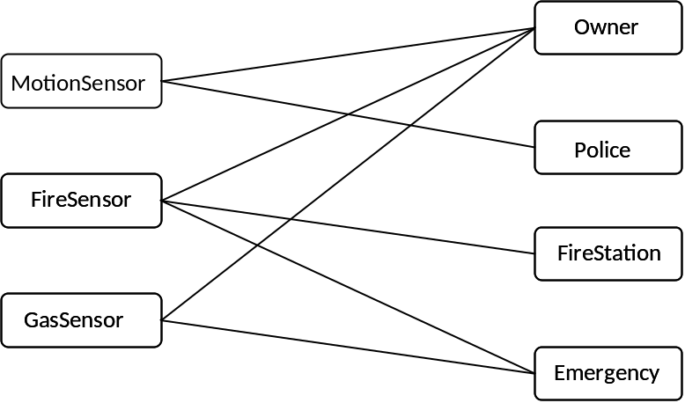
При решаването на тази задача е подходящо да се приложи шаблона "Наблюдател" (Observer). Трите типа сензори представляват наблюдаваните обекти, които при отчитане на критични стойности, съобщават за настъпил инцидент. Четирите участника са наблюдатели, които следят даден тип сензори, и биват известени при инцидент.
В тази задача връзката "наблюдаван обект-наблюдател" е от тип "много-към-много". Ние ще покажем две решения на задачата. Първото решение е стандартно - както до сега всеки наблюдаван обект(сензор) ще се грижи за връзката със своите наблюдатели(собственик, полиция, пожарна, "Спешна помощ"), пазейки референция към тях. Второто решение на задачата ще използва мениджър на промените(ChangeManager), който беше разгледан по-горе[TODO-inner-link]. Мениджърът на промените ще бъде отговорен да управлява връзките между сензорите и заинтересованите от тях участници.
Пример 3.1 - Мениджър за защита на дома (стандартно решение)
Клас диаграмата по-долу представя визуално участниците в това приложение и взаимодействието между тях:
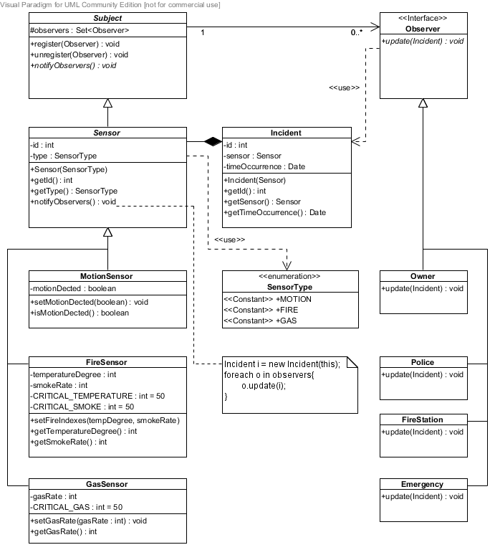
Абстрактният клас Subject определя интерфейса, нужен на един наблюдаван обект. Тъй като наблюдаваният обект ще бъде отговорен да управлява връзката към своите наблюдатели, класът Subject включва и една член-променлива observers, която представлява множество от референции към регистрираните абонати.
Subject.java
public abstract class Subject {
protected Set<Observer> observers;

public void register(Observer observer) {
observers.add(observer);
}

public void unregister(Observer observer) {
observers.remove(observer);
}

public abstract void notifyObservers();
}
Интерфейсът Observer определя функционалността на участника наблюдател, декларирайки метода update(...). Този метод ще има за формален параметър обект на класа Incident.
Observer.java
public interface Observer {
public void update(Incident incident);
}
За да представим наличието на инцидент в дома, дефинираме класа Incident. Класът включва следните три член-променливи:
- id - уникален идентификационен номер;
- sensor - сензорът, който е регистрирал инцидента;
- timeOccurrence - точен час и дата на възникване на инцидента.
Incident.java
public class Incident {
private int id;
private Sensor sensor;
private Date timeOccurrence;
private static int counterId;

public Incident(Sensor sensor) {
id = (++counterId);
timeOccurrence = new Date();
this.sensor = sensor;
}
// getters
// ...
}
Чрез класа SensorType дефинираме като изброен тип (enum) трите вида сензора:
SensorType.java
public enum SensorType {
MOTION("Motion"), FIRE("Fire"), GAS("Gas");

private final String typeName;
private SensorType(String typeName) {
this.typeName = typeName;
}
@Override
public String toString() {
return typeName;
}
}
Абстрактният клас Sensor е програмното представяне на един сензор, като за целта този клас ще включва член-променливите id(идентификационен номер) и type(тип на сензора). Класът Sensor наследява класа Subject и по този начин едни сензор ще изпълнява ролята на наблюдаван обект. Както се вижда от кода по-долу, в имплементацията на метода notifyObservers() първо се създава инцидент и след това се известяват всички регистрирани наблюдатели, подавайки създадения инцидент като аргумент на метода update(...) :
Sensor.java
public abstract class Sensor extends Subject {
private int id;
private SensorType type;
private static int counterId;

public Sensor(SensorType type) {
super.observers = new HashSet<Observer>();
id = (++counterId);
this.type = type;
}

public void notifyObservers() {
Incident incident = new Incident(this);

for (Observer observer : observers) {
observer.update(incident);
}
}

@Override
public String toString() {
return type + "Sensor_" + String.format("%02d", id);
}
// getters
// ...
}
За всеки тип сензор създаваме по един клас, който ги представя. Класът MotionSensor описва сензор за движение. Член-променливата от булев тип motionDected чрез стойностите true и false показва дали е отчетено движение в дома. При промяна стойността на motionDected и извикване на нейния setter метод, ако има наличие на движение, се известяват регистрираните за този сензор участници чрез метода notifyObservers().
MotionSensor.java
public class MotionSensor extends Sensor {
private boolean motionDected;

public MotionSensor() {
super(SensorType.MOTION);
}

public void setMotionDected(boolean motionDected) {
this.motionDected = motionDected;
if (motionDected) {
notifyObservers();
}
}

public boolean isMotionDected() {
return motionDected;
}
}
Класът FireSensor представя сензор за пожар. Той има две член-променливи от целочислен тип temperatureDegree и smokeRate, отчитащи температурата по Целзий и гъстотата на дима(диапазон на отчитане 0-100%). Критичните стойности за тези индекси са температура, по-висока от 50°, и гъстота на дима, по-голяма от 50%. Ако бъдат надвишени тези параметри, на регистрираните за този сензор участници ще бъде съобщено за настъпил пожар. абонати.
FireSensor.java
public class FireSensor extends Sensor {
// the temperature based on the Celsius scale (°C)
private int temperatureDegree;
// smoke density measurement in the range from 0 to 100 %
private int smokeRate;
private static final int CRITICAL_TEMPERATURE = 50;
private static final int CRITICAL_SMOKE = 50;

public FireSensor() {
super(SensorType.FIRE);
}

public void setFireIndexes(int temperatureDegree,
int smokeRate) {
this.temperatureDegree = temperatureDegree;
this.smokeRate = smokeRate;
if (temperatureDegree > CRITICAL_TEMPERATURE
&& smokeRate > CRITICAL_SMOKE) {
notifyObservers();
}
}
// getters
// ...
}
Класът GasSensor представя сензор за газ. Целочислената член-променлива gasRate представлява индекс, отчитащ наличието на газ в дома по скалата 0-100%. За критична стойност на този показател се приема индекс, по-голям от 50%. Ако бъдат превишен този праг, всички регистрирани участници за този сензор ще бъдат известени за изтичане на газ в дома. абонати.
GasSensor.java
public class GasSensor extends Sensor {
// gas density measurement in the range from 0 to 100 %
private int gasRate;
private static final int CRITICAL_GAS = 50;

public GasSensor() {
super(SensorType.GAS);
}

public void setGasRate(int gasRate) {
this.gasRate = gasRate;
if (gasRate > CRITICAL_GAS) {
notifyObservers();
}
}

public int getGasRate() {
return gasRate;
}
}
За всеки от четирите участника - собственик, полиция, пожарна, "Спешна помощ", ще бъде съзададен отделен клас, който ги представя. Тъй като тези участници ще изпълняват ролята на наблюдатели за някои типове сензори, техните съответни класове ще имплементира интерфейса Observer.
Класът Owner представя собственика на дома. Очаква се собственикът да бъде регистриран за инциденти, отчетени от всички сензори в дома, и това е отразено в имплементацията на метода update(...):
Owner.java
public class Owner implements Observer {
private SimpleDateFormat dateFormat =
new SimpleDateFormat("HH:mm EEE, dd MMM");

@Override
public void update(Incident incident) {
Sensor sensor = incident.getSensor();

System.out.println("[Owner] "
+ sensor.getType() + " Incident at "
+dateFormat.format(incident.getTimeOccurrence())
+ ". Detected by " + sensor + ".");

if (sensor.getType() == SensorType.FIRE) {
FireSensor fireSensor = (FireSensor) sensor;
System.out.println(
"[Owner] Indexes:temperature= "
+ fireSensor.getTemperatureDegree()
+ ", smokeRate= "
+ fireSensor.getSmokeRate() + ".");
}

if (sensor.getType() == SensorType.GAS) {
GasSensor gasSensor = (GasSensor) sensor;
System.out.println("[Owner] Indexes: gasRate= "
+ gasSensor.getGasRate() + ".");
}

System.out.println("[Owner] Call the family and neighbours.");
System.out.println("==========\n");
}
}
Класът Police описва участника полиция. Този наблюдател ще бъде регистриран единствено за инциденти, отчетени от сензора за движение:
Police.java
public class Police implements Observer{
private SimpleDateFormat dateFormat =
new SimpleDateFormat("HH:mm EEE, dd MMM");

@Override
public void update(Incident incident) {
Sensor sensor = incident.getSensor();

System.out.println("[Police] "
+ sensor.getType() + "Incident at "
+dateFormat.format(incident.getTimeOccurrence())
+ ".");
System.out.println("[Police] Send police car.");
System.out.println("==========\n");
}
}
Класът FireStation представя пожарна станция и ще наблюдава само за инциденти, отчетени от сензора за пожар:
FireStation.java
public class FireStation implements Observer {
private SimpleDateFormat dateFormat =
new SimpleDateFormat("HH:mm EEE, dd MMM");

@Override
public void update(Incident incident) {
Sensor sensor = incident.getSensor();

System.out.println("[FireStation] "
+ sensor.getType() + " Incident at "
+dateFormat.format(incident.getTimeOccurrence()) + ".");

FireSensor fireSensor = (FireSensor) sensor;
System.out.println(
"[FireStation] Indexes: temperature= "
+ fireSensor.getTemperatureDegree()
+ ", smokeRate= "
+ fireSensor.getSmokeRate() + ".");
System.out.println("[FireStation] Send fire truck.");
System.out.println("==========\n");
}
}
Класът Emergency описва участника "Спешна помощ", който се очаква да наблюдава за инциденти, отчетени от сензора за пожар и сензора за газ: абонати.
Emergency.java
public class Emergency implements Observer {
private SimpleDateFormat dateFormat =
new SimpleDateFormat("HH:mm EEE, dd MMM");

@Override
public void update(Incident incident) {
Sensor sensor = incident.getSensor();

System.out.println("[Emergency] "
+ sensor.getType() + " Incident at "
+dateFormat.format(incident.getTimeOccurrence())
+ ".");

if (sensor.getType() == SensorType.FIRE) {
FireSensor fireSensor = (FireSensor) sensor;
System.out.println(
"[Emergency] Indexes: temperature= "
+ fireSensor.getTemperatureDegree()
+ ", smokeRate= "
+ fireSensor.getSmokeRate() + ".");
}

if (sensor.getType() == SensorType.GAS) {
GasSensor gasSensor = (GasSensor) sensor;
System.out.println(
"[Emergency] Indexes: gasRate= "
+ gasSensor.getGasRate() + ".");
}

System.out.println("[Emergency] Send ambulance.");
System.out.println("==========\n");
}
}
Класът MainClass дава кратък пример за това как работи мениджърът за защита на дома. Първо се създават трите сензора и четирите участника. След това всеки участник се регистрира да следи за желаните от него сензори. Накрая симулираме възникване на инцидент, като за целта задаваме на сензора за пожар такива стойности за температура и гъстота на дима, които надвишават критичните параметри.
MainClass.java
public class MainClass {
public static void main(String[] args) {
// 1. create sensors
MotionSensor motionSensor = new MotionSensor();
FireSensor fireSensor = new FireSensor();
GasSensor gasSensor = new GasSensor();

// 2. create subscribers
Owner owner = new Owner();
Police police = new Police();
FireStation firestStation = new FireStation();
Emergency emergency = new Emergency();

// 3.1 Owner's subscription
motionSensor.register(owner);
fireSensor.register(owner);
gasSensor.register(owner);

// 3.2 Police's subscription
motionSensor.register(police);

// 3.3 FireStation's subscription
fireSensor.register(firestStation);

// 3.4 Emergency's subscription
fireSensor.register(emergency);
gasSensor.register(emergency);

// 4.1 simulate fire incident
fireSensor.setFireIndexes(60, 60);

// 4.2 simulate motion incident
// motionSensor.setMotionDected(true);

// 4.3 simulate gas incident
// gasSensor.setGasRate(60);
}
}
Ето изходът, който ще бъде изведен на конзолата:
[Owner] Fire Incident at 21:27 Tue, 29 May. Detected by FireSensor_02.
[Owner] Indexes: temperature= 60, smokeRate= 60.
[Owner] Call the family and neighbours.
==========

[Emergency] Fire Incident at 21:27 Tue, 29 May.
[Emergency] Indexes: temperature= 60, smokeRate= 60.
[Emergency] Send ambulance.
==========

[FireStation] Fire Incident at 21:27 Tue, 29 May.
[FireStation] Indexes: temperature= 60, smokeRate= 60.
[FireStation] Send fire truck.
==========
Пример 3.2 - Мениджър за защита на дома (решение с мениджър на промените)
Друго подходящо решение на задачата е да се въведе мениджър на промените (ChangeManager), който представлява посредник между сензорите и абонираните за тях участници. Той ще бъде отговорен да управлява връзката между тях. Следната клас диаграма показва как новият клас ChangeManager ще регулира взаимодействието между наблюдавани обекти и наблюдатели:
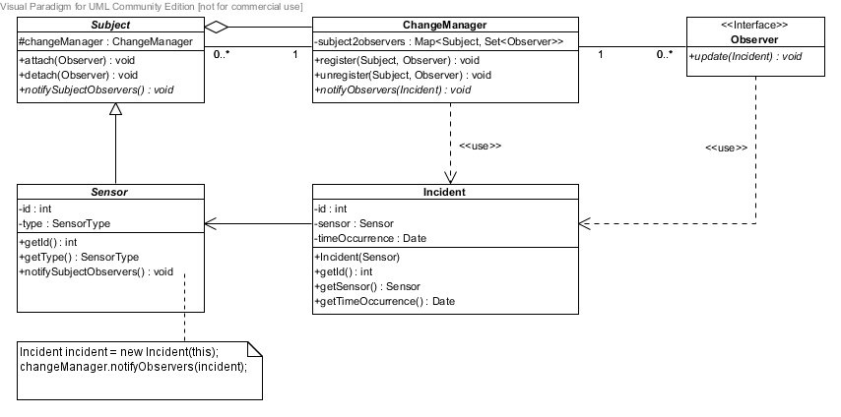
Въпреки въвеждането на нов участник в системата, по-голямата част от кода на предходното решение остава непроменен и ще може да се преизползва. Класовете Incident, SensorType и класовете за всички наблюдатели се запазват същите. Основната промяна при това ново решение е в класа Subject, тъй като вече наблюдаваният обект няма да пази при себе си връзката към своите наблюдатели, а ще делегира тази задача на мениджъра на промените:
Subject.java
public abstract class Subject {
protected ChangeManager changeManager;

public Subject(ChangeManager changeManager) {
this.changeManager = changeManager;
}

public void attach(Observer observer) {
changeManager.register(this, observer);
}

public void detach(Observer observer) {
changeManager.unregister(this, observer);
}

public abstract void notifySubjectObservers();
}
В класа Sensor ще настъпят две промени:
- като формален параметър на конструктора ще бъде добавен обект на класа ChangeManager;
- в имплементацията на метода notifySubjectObservers() ще бъде възложено на мениджъра на промените да извести абонираните участници за настъпил нов инцидент.
Sensor.java
public abstract class Sensor extends Subject {
protected int id;
private SensorType type;
private static int counterId;

public Sensor(SensorType type, ChangeManager changeManager) {
super(changeManager);
id = (++counterId);
this.type = type;
}

public void notifySubjectObservers() {
Incident incident = new Incident(this);
changeManager.notifyObservers(incident);
}
// ...
}
Мениджърът на промените ще трябва да пази за всеки наблюдаван обект референции към регистрираните наблюдатели. За да може да управлява връзката "издател-абонат", мениджърът на промените ще поддържа интерфейс, подобен на наблюдавания обект:
ChangeManager.java
public abstract class ChangeManager {
protected Map<Subject, Set<Observer>> subject2observers;

protected ChangeManager() {
subject2observers =
new HashMap<Subject, Set<Observer>>();
}

public void register(Subject subject, Observer observer) {
Set<Observer> observers =
subject2observers.get(subject);
if (observers == null) {
observers = new HashSet<Observer>();
observers.add(observer);
subject2observers.put(subject, observers);
} else {
observers.add(observer);
}
}

public void unregister(Subject subject, Observer observer) {
Set<Observer> observers =
subject2observers.get(subject);
if (observers != null) {
observers.remove(observer);
}
if (observers.isEmpty()) {
subject2observers.remove(subject);
}
}

public abstract void notifyObservers(Incident incident);
}
Тъй като може да се приложи различна стратегия за известяване, абстрактният клас ChangeManager само декларира метода notifyObservers(...) като оставя на своите конкретни наследници възможността да предоставят своя реализация в зависимост от избраната стратегия. Например класът DAGChangeManager прилага по-прецизна стратегия за известяване като уведомява само участниците, които са регистрирани за сензора, отчел инцидента.
DAGChangeManager.java
public class DAGChangeManager extends ChangeManager {
// Singleton pattern used
private static DAGChangeManager instance;

private DAGChangeManager() {
super();
}

public static DAGChangeManager getInstance() {
if (instance == null) {
instance = new DAGChangeManager();
}
return instance;
}

@Override
public void notifyObservers(Incident incident) {
Subject subject = incident.getSensor(); // upcasting
Set<Observer> observers =
subject2observers.get(subject);
if (observers != null) {
for (Observer observer : observers) {
observer.update(incident);
}
}
}
}
Както се вижда от кода, класът DAGChangeManager използва шаблона "Сингълтон" (Singleton), за да може да се създаде и използва само един мениджър на промените в цялото приложение.
Една по-елементарна стратегия за известяване е при възникнал нов инцидент да се уведомят всички абонати на всеки един сензор. Ето как би изглеждала имплементацията на метода notifyObservers(...) в този случай:
public void notifyObservers(Incident incident) {
for (Map.Entry<Subject, Set<Observer>> s2oEntry :
subject2observers.entrySet()) {

Set<Observer> observers = s2oEntry.getValue();
if (observers != null) {
for (Observer observer : observers) {
observer.update(incident);
}
}
}
}
[DRAFT- start]
1. mail (pull)
2. MVC (push)
3. ApplicationConfiguration – set-operations and notify() by clinet, not automatic(by subject itself)
4. Sensor-Service - връзка от тип "много-към-много"
5. (Simple ChangeManager) - reuse 4
6. (DAGChangeManager) - reuse 4
7. Cycling - Observer pitfall - клопка, капан – ppt-диаграма, martin fowler
Познати приложения
Шаблонът "Наблюдател" се използва в архитектурния шаблон за представяне на графични протребителски интерфейси "Модел-Представяне-Контролер" (MVC) . Основната идея, заложена в шаблона MVC, е да бъдат ясно обособени и незивисими един от друг данните(model) от тяхното графично представянe(view). За да се постигне тази слаба свързаност между модел и представяне, се използва шаблона "Наблюдател". Участникът "Модел" (Model) представлява наблюдавания обект, а "Представяне" (View) - наблюдавателя. Когато моделът промени на своето състояние, той ще извести всички свои представяния. Шаблонът "Модел-Представяне-Контролер" (MVC) e разгледан в глава [TODO-link to MVC].
Шаблонът "Наблюдател" намира широко приложение и в програмирането, базирано на събития (event-driven programming). Пример за това е Java библиотеката за разработка на графични потребителски интерфейси Swing.
Свързани шаблони
- "Шаблонен метод" (Template method) [TODO: link to Template method]
Наблюдаваният обект може да имплементира шаблона "Шаблонен метод" (Template method), за да гарантира изпълнението на дадена последователност от действия преди да съобщи на своите наблюдатели за настъпила промяна.
- "Посредник" (Mediator) [TODO: link to Mediator]
Когато се усложни протокола за известяване или нарастнат връзките между наблюдавани обекти и наблюдатели, е подходящо да се въведе посредник между тях (участника "Мениджър на промените" (ChangeManager) ).
- "Сингълтон" (Singleton) [TODO: link to Singleton]
За да може да създаде единствена своя инстанция в цялото приложение, е подходящо мениджърът на промените(ChangeManager) да приложи шаблона "Сингълтон" (Singleton).
Упражнения
- Доставчици на интернет
В държавата има 3 основни доставчика на интернет: A, B, C. Статистическото бюро към данъчна админстрация разполага със система за ежедневно електронно отчитане на интернет трафика на всеки един от доставчиците. Да се напише приложение, което при постъпване на данните за дневния интернет трафик, те да бъдат представени в абсолютен и относителен вид.
Абсолютен вид на данните означава те да бъдат показани така, както са постъпили в статистечското бюро. Относителен вид на данните представлява отношението на трафика за конкретен доставчик спрямо общия интернет трафик. Така, за да представим в относителен вид данните за дружество A, използваме формулата: A/(A+B+C). За удобство полученият коефициент може да представен в проценти. Терабайт(TB) е мерната единица, използвана за отчитане на интернет трафика. Решете задачата по два начина като при едното решение използвайте модел на доставка(push model), а при другото - модел "до поискване" (pull model) (виж секция " Протокол за обновяване(update protocol)"[TODO: link to Observer]).
- Метериологична станция
Метериологична станция извършва измервания на атмосферните условия на територията на страната. Станцията отчита следните показатели:
- Температура на въздуха (по скалата на Целзий);
- Скорост на вятъра (измерен в m/s);
- Облачност (три възможни стойности: минимална, средна, максимална);
- Количество на валежите (измерени в l/m²).
Две държавни институции - Дирекция "Гражданска защита" и Национален институт по метереология, са регистрирани да получават данните, отчитани от станцията. Задачата на института по метереология е да изготвя прогноза за времето на база постъпилата информация. Дирекция "Гражданска защита" е длъжна да следи трите показателя: температура на въздуха, скорост на вятъра и количество на валежите. В случай, че бъдат превишени следните критични стойности: 40 градуса за температура на въздуха, 20 m/s скорост на вятъра и 50 l/m² за количество на валежите, дирекция "Гражданска защита" е длъжна да предупреди съответно за опасност от пожар, буря, наводнение и да изпрати спасителен екип. Да се напише приложение, което симулира такава система за отчитане на метереологичните условия.
- Метереологично изследване с отделни измервателни уреди
Да се напише система за отчитане на метереологичните условия, която въведохме в предходното задание, като преди това въведем следната промяна: вместо една метереологична станция, следяща за четирите показатетеля, нека имаме четири отделни измервателни уреда за температура, вятър, облачност, валежи. Националният институт по метереология е регистриран да получава данни и от четирите измервателни уреда, докато Дирекция "Гражданска защита" следи само за трите показателя: температура, вятър, валежи. За решаването на задачата да се използва мениджър на промените(виж секция" Мениджър на промените "[TODO: link to Observer]).
- Пощенски списък с роли
В "Пример 1 - Пощенски списък"[TODO: link to Observer] разгледахме реализация на пощенски списък за университетски курс. Процедурата по известяване беше елементарна: при постъпило ново съобщение се съобщаваше на всички регистрирани абонати. За да подобрим ефективността на работа на пощенския списък, нека въведем следните типове роли, които един участник може да заема: преподавател, асистент, студент, университетска администрация.
Един участник може да заема само една роля. След тази промяна, когато един участник се абонира за пощенския списък, той ще може да поиска да бъде известяван не при всяко ново постъпило съобщение, а за съобщения, изпратени от конкретен тип участници. Например, участникът студент може да се регистрира да получава само съобщения, изпратени от асистенти и от администрацията. В случай, че преподавател изпрати съобщение в пощенския списък, студентът няма да го получи, тъй като не се е регистрирал да получава съобщения от преподаватели.
Задачата е да се промени така пощенския списък, че той да може да поддържа описаната нова функционалност. Следният насочен граф показва всеки участник за съобщенията на кой от другите участници се регистрира да получава:
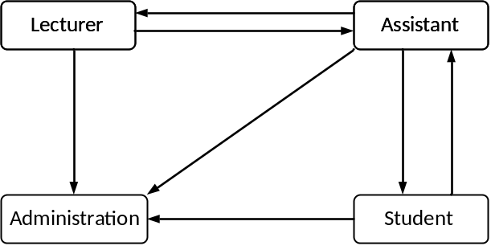
- "Конфигурация на програмната среда" с използване на стандартната Java API библиотека
Стандартната Java API библиотека осигурява имплементация на шаблона "Наблюдател", предоставяйки класа java.util.Observable и интерфейса java.util.Observer. След като разучите как работят тези два класа, решете чрез тях "Пример 2 - Конфигурация на програмната среда"[TODO: link to Observer].
Решения и упътвания
- Решение на задача 4 "Пощенски списък с роли"
За решаване на задачата може да приложем идеята за аспекти(виж секция "Аспекти"[TODO: link to Observer]). Въвеждаме класът Role като изброим тип:
Role.java
public enum Role {
LECTURER, ASSISTANT, STUDENT, ADMINISTRATION;
}
За да може един абонат да се регистрира за нови съобщения само от конкретен тип участници, добавяме класа Role като признак, по който абонатите ще бъдат групирани в наблюдания обект. Подходяща колекция за съхраняване на рефернциите е хеш-таблица от тип Map<Role, Set<Observer>>. За ключ използваме конкретна роля "X", на която като стойност ще съответства множеството от онези абонати, които са се регистрирали да получава съобщения от участници с роля "Х". Ето една примерна имплементация на класа за наблюдавания обект:
Subject.java
public abstract class Subject {
protected Map<Role, Set<Observer>> role2observers;

public void register(Observer observer, Role... roles) {
if (roles == null) {
return;
}
for (Role role : roles) {
Set<Observer> observers =
role2observers.get(role);
if (observers == null) {
observers = new HashSet<Observer>();
observers.add(observer);
role2observers.put(role, observers);
} else {
observers.add(observer);
}
}
}

public void unregister(Observer observer, Role... roles) {
if (roles == null) {
return;
}
for (Role role : roles) {
Set<Observer> observers =
role2observers.get(role);
if (observers != null) {
observers.remove(observer);
}
if (observers.isEmpty()) {
role2observers.remove(role);
}
}
}

public void notifyObservers(Role role) {
Set<Observer> observers = role2observers.get(role);
if (observers != null) {
for (Observer observer : observers) {
observer.update();
}
}
}
}
В двата класа EmailUser и SMSUser, имплементиращи конкретен тип наблюдател, ще добавим едно поле за роля role, което ще се подава като параметър на конструктора, за да може при създаването на нов участник да се посочи каква роля той ще изпълнява. След тези промени, ето как един студент ще се регистрира за съобщения, изпратени от асистенти и от администрацията на университета:
MailingList mailingList = new MailingList();
SMSUser student = new SMSUser(mailingList, Role.STUDENT);
mailingList.register(student, Role.ASSISTANT, Role.ADMINISTRATION);
- Упътване за задача 5 ""Конфигурация на програмната среда" с използване на стандартната Java API библиотека "
Методът setChanged() на класа Observable се използва, за да покаже, че състоянието на наблюдавания обект е променено. Този метод трябва да бъде извикан задължително преди извикването на метода notifyObservers(). Ако изпълним метода notifyObservers() преди да бъде извикан метода setChanged(), тогава регистрираните наблюдатели няма да бъдат известени.

В класическото описание на шаблона този участник е известен като Subject. В други източници и реализации на шаблона той се именува Observable.
Да отбележим за читателите, които пишат на езика Java, че методът notify() в описанието на шаблона "Наблюдател" не е свързан по никакъв начин с метода за нишки notify() на класа Object. Това е случайно съвпадение на имената. В примерите, които ще дадем, методът за известяване на наблюдателите ще именуваме notifyObservers(). В противен случай, ако използвахме името notify(), това би означавало, че ще пренапишем (override) метода notify() на класа Object, което не е нашата цел.
Затова и стандартното поле "До" (To) е пропуснато, тъй като съобщението е до всички, а не до конкретен потребител.

